Муниципальное бюджетное образовательное учреждение средняя общеобразовательная школа №1 с. Александров-Гай Александрово – Гайского муниципального района Саратовской области

Влияние кислотных дождей на окружающую среду

Проект подготовил: Ученик 10 класса

МБОУ СОШ №1 с.Александров – Гай

Букенов Амин

Руководитель проекта: Учитель химии

и биологии Белова С.С

2023 г

Содержание

Введение ............................................................................................................4

История термина кислотности......................................................................6

Шкала кислотности........................................................................................7

Химические реакции.......................................................................................8

Последствия кислотных дождей...................................................................9

Заключение.....................................................................................................12

Список литературы.......................................................................................13

Приложение№1..............................................................................................14

Приложение№2..............................................................................................15

Приложение№3..............................................................................................16

Введение

В настоящее время люди практически не думают о таких «мелочах» как выпадение и образование кислотных осадков. Но, порой, такие «мелочи» губят сотни живых организмов и окружающую среду в целом. Кислотные дожди могут изменить химический состав почвы, снизить урожайность и даже привести к полному бесплодию земли, отрицательно повлиять на состояние лесов, степей, лугов и их обитателей. Также они могут вызвать разные изменения в организме человека – от покраснения кожи, зуда, до выпадения волос, нарушения биохимических процессов.

Но всё же выпадение кислотных осадков можно значительно уменьшить – например, использовать более чистое, и менее отходное производство, утилизировать отходы без вреда природе. Ведь если мы будем хорошо относиться к природе, то и она отплатит нам тем же. Ведь кислотные дожди, катаклизмы, аномалии – всё это результат не только природы, но и человеческой деятельности. В этом и заключается актуальность данного исследования.

Актуальность: Кислотные осадки являются проблемой, которая в случае ее бесконтрольного развития, может вызвать в результате существенные изменения. Чаще всего в их состав входит опасная серная и азотная кислоты. Эти кислоты сжигают и разъедают всё.

Объект исследования: Процесс выпадения кислотных осадков.

Предмет исследования: кислотные дожди.

Цель: Узнать влияние на живые организмы и провести исследование, доказывающее отрицательное воздействие.

Задачи:

1)Рассмотреть образование кислотных дождей.

2)Изучить влияние кислотных дождей на живые организмы.

3)Провести исследование, доказывающее отрицательное воздействие

кислотных дождей на растения.

Гипотеза: Кислотные дожди причиняют большой вред окружающей среде.

История термина кислотный дождь

Термин «кислотный дождь» был введен в 1872 году английским исследователем Ангусом Смитом. Ученые того времени отвергли теорию о существовании кислотных дождей, сегодня уже никто не сомневается, что кислотные дожди являются одной из причин гибели жизни в водоемах, лесов, урожаев, и растительности. Кроме того, кислотные дожди разрушают здания и памятники культуры, приводят в негодность автомобили, понижают плодородие почв и могут приводить к просачиванию токсичных металлов в водоносные слои почвы.

Кислотный дождь — все виды метеорологических осадков при котором наблюдается понижение pH дождевых осадков из-за загрязнений воздуха кислотными оксидами (обычно — оксидами серы, оксидами азота).

В 1883 году шведский ученый Сванте **Аррениус** ввел в обращение два термина — кислота и основание. Он назвал кислотами вещества, которые при растворении в воде образуют свободные, положительно заряженные ионы водорода (Н+). Основаниями он назвал вещества, которые при растворении в воде образуют свободные отрицательно заряженные гидроксид-ионы (ОН-). Термин рН используют в качестве показателя кислотности воды. Термин рН значит в переводе с английского — показатель степени концентрации ионов водорода.Шкала кислотности.

Шкала кислотности.

Значение рН измеряется на шкале от 0 до 14(См.приложение№.1).В воде и водных растворах присутствуют как ионы водорода (Н+), так и гидроксид-ионы (ОН-). Значение рН нейтрального раствора равняются 7 (на шкале от 0 до 14). Те растворы, значение рН которых на приведенной шкале находится в пределах от 0 до <7, называются кислыми. Когда в воду попадают щелочи, то в воде повышается концентрация гидроксид-ионов (ОН-). При этом в растворе понижается концентрация ионов водорода (Н+). Растворы, значение рН которых находится в пределах от >7 до 14, называются щелочными.

В 1909 г. Сорензеном было предложено применять вместо подлинных значений C(H+) и C(ОН–) их отрицательные логарифмы, чтобы избавиться от отрицательных степеней в значениях C(H+) и C(ОН–). Отрицательный десятичный логарифм концентрации водородных ионов называется водородным показателем и обозначается pH:

pH = -lg (концентрация ионов H+ в растворе) где lg - натуральный логарифм. Есть еще величина pOH. pOH = -lg (концентрация ионов OH- в растворе).

Следует обратить внимание ещё на одну особенность шкалы рН. Каждая последующая ступенька на шкале рН говорит о десятикратном уменьшении концентрации ионов водорода (Н+) (и соответственно кислотности) в растворе и увеличении концентрации гидроксид-ионов (ОН-).

Химические реакции

Даже нормальная дождевая вода имеет слабокислую (pH около 6) реакцию из-за наличия в воздухе диоксида углерода. Кислотный дождь образуется в результате реакции между водой и такими загрязняющими веществами, как оксид серы (SO2) и различными оксидами азота (NOх). Эти вещества выбрасываются в атмосферу автомобильным транспортом, в результате деятельности металлургических предприятий и электростанций. Соединения серы (сульфиды, самородная сера и другие) содержатся в углях и рудах, при сжигании или обжиге которых образуются летучие соединения — оксид серы(IV)— SO2- сернистый ангидрид, оксид серы(VI)— SO3 — серный ангидрид, сероводород — H2S.Различные соединения азота содержатся в углях, и особенно в торфе. При сжигании таких ископаемых образуются оксиды азота (кислотные оксиды, ангидриды) — например, оксид азота (IV) NO2.Вступая в реакцию с водой атмосферы (часто под воздействием солнечного излучения (фотохимические реакции)), они превращаются в растворы кислот — серной, сернистой, азотистой и азотной. Затем, вместе со снегом или дождем, они выпадают на землю.

SO2 + H2O = H2SO3 — образуется сернистая кислота

SO3 + H2O = H2SO4 — образуется серная кислота  
2NO2 + H2O = HNO3 + HNO2 — образуются, соответственно, азотная и азотистая кислота.

Эти кислоты и обуславливают понижение pH выпадающих дождей, которые поэтому называют кислотными.

Водяной пар, находящийся в атмосфере, диссоцирует на ионы гидроксила OH и протоны водорода H. Диссоциация может происходить под действием солнечного света. Ионы гидроксила могут образовываться также при окислении водяного пара нечетным кислородом. Образовавшиеся таким образом H и OH взаимодействуют с молекулярным кислородом O2 и тропосферным озоном O3. Результатами этих реакций являются образование пероксидного радикала – OH2. Эти реакции эндотермичны, то есть протекают с выделением тепла и поэтому требуется третья частица M, которая возьмет на себя отвод высвободившейся в процессе реакций тепловой энергии.

Помимо этих реакций азотная кислота также может образовываться из N2O5 и водяного пара.

Ещё одним способом образования азотистой и азотной кислотой являются реакции NO и NO2 с метилпероксидом – CH3O2. Кроме этого, продуктом этих реакций также является вредный для человека формальдегид. Метилпероксид CH3O2 в атмосфере образуется в процессе окисления метана кислородом воздуха. Метан (См.приложение№2) попадает в атмосферу вследствие деятельности микроорганизмов (бескислородное брожение) в виде так называемого "болотного газа". Конечным продуктом окисления метана в атмосфере является углекислый газ и водяной пар.

Последствия кислотных дождей.

Специфическая особенность кислотных дождей – их трансграничный характер, обусловленный переносом кислотообразующих выбросов воздушными течениями на большие расстояния – сотни и даже тысячи километров.

Кислотные дожди оказывают многоплановое влияние на окружающую среду. В первую очередь отрицательному воздействию подвергаются водные экосистемы, почва и растительность. Самый богатый животный мир присущ водам, pH которых лежит в нейтральной или слабощелочной области. Он во много раз богаче, чем животный мир кислых или щелочных вод.Водоемы с очень кислыми водами необитаемы, жизни в них нет, как нет жизни и в водоемах со значениями pH больше 11. Разрыхляющие почву дождевые черви могут жить в слабокислых почвах, в таких условиях они «нейтрализуют» почвенные кислоты с помощью выделяемой ими извести; в кислой почве дождевые черви погибают. Среди других нарушений, происходящих в почве вследствие ее подкисления, следует отметить нарушение процессов питания растений, разрушение их корневой системы.

В то же время подкисление почвы азотнокислыми дождями стимулирует развитие лесных вредителей. Наибольший урон кислотные дожди нанесли лесам Центральной Европы[1]. В меньшей степени от кислотных дождей страдают сельскохозяйственные растения, поскольку подкисление почв здесь можно контролировать агрохимикатами.

Воздействию кислотообразующих газов и кислотных осадков подвергаются органические материалы – кожа, бумага, ткани, резина, красители. Бумага, большинство тканей, кожа образованы гидрофильными веществами, которые накапливают воду между волокнами.

Если pH осадков достигает значений, равных 4, 5...3 , то ионы алюминия начинают вымываться из кристаллической решетки. Металлы под действием кислотных дождей, туманов и рос, разрушаются еще быстрее, чем строительные материалы и стекло. Корка образующегося на поверхности железных изделий гигроскопичного сульфата железа (II) окисляется кислородом воздуха, при этом образуется основная соль сульфата железа (III), являющаяся составной частью ржавчины(См.приложение№3).

Загрязнение воздуха кислотообразующими выбросами оказывает многообразное вредное влияние и на организм человека. Вдыхание влажного воздуха, содержащего диоксид серы, особенно опасно для пожилых людей, страдающих сердечнососудистыми и легочными заболеваниями, в тяжелых случаях может возникнуть отек легких. Вредно это и для здоровых людей.

Экспериментальная часть

      Эксперимент 1. Кислотные осадки поступают в растения через корни.

     Наполнила одну банку чистой водой, а другую – водой с несколькими каплями  уксусной  кислоты. В каждую банку поставила срезанный листок. Через 24 часа увидела следующие изменения:

листок, который стоял в воде с кислотой – пожелтел. А листок, с в чистой воде немного завял, но особых изменений не произошло.

     Вывод: кислота, которая поступает через корни, пагубно влияет на жизнедеятельность растений. Растение погибает. Чем выше концентрация кислотных осадков, тем быстрее погибает растение.

    Эксперимент 2.  Кислотные осадки попадают на листья растений.

     Протираем несколько листьев растения раствором уксусной воды, а другие листья чистой водой.  Через 24 часа увидела следующие изменения:

листья, протёртые раствором уксусной воды  пожелтели,  остальные остались зелёными.

     Вывод: кислотные дожди вызывают увядание и пожелтение  листьев растений, что влияет на процесс фотосинтеза.

Заключение.

Таким образом,  моя гипотеза подтвердилась: кислотные дожди причиняют большой вред всей окружающей среде.

Большинство людей остается безучастными к проблеме кислотных дождей.

Кислотный дождь оказывает отрицательное воздействие на водоёмы – озёра, реки, заливы, пруды лишая их места обитания, а так же повышет кислотность их среды обитания до такого уровня, что в них погибает все живые существа и растения.

Экономические потери от кислотных дождей огромны во всех странах.

Бороться с самими осадками практически невозможно. Выпадая на огромных территориях, кислотные дожди наносят значительный ущерб. Единственный способ изменить ситуацию к лучшему, по мнению эколога, -  это уменьшить количество вредных выбросов в атмосферу:

1. Экологически безопасный автотранспорт.
2. Правильная ликвидация мусора.
3. Технологии очистки заводских отходов.

Это  неполный список того, чем обязано озаботиться человечество, чтоб последствия не приобрели катастрофический характер. Ведь если мы будем хорошо относиться к природе, то и она отплатит нам тем же. Ведь кислотные дожди, катаклизмы, аномалии – всё это результат человеческой деятельности. Давайте вместе защищать природу!

По моему мнению чтобы изменить ситуацию к лучшему – это уменьшить количество вредных выбросов в атмосферу.

Список литературы.

Страны и народы: Науч.-попул. геогр.-этногр. Изд.

Кислотные дожди - Википедия.

Погода и климат планеты Земля - портал по наукам о Земле.

Глобальные проюлемы - Википедия

Исаев, А. А. Экологическая климатология.- 2-е изд. испр. и доп.

Откуда берутся «кислотные дожди»//Вокруг света.- 2017.

Приложение№1

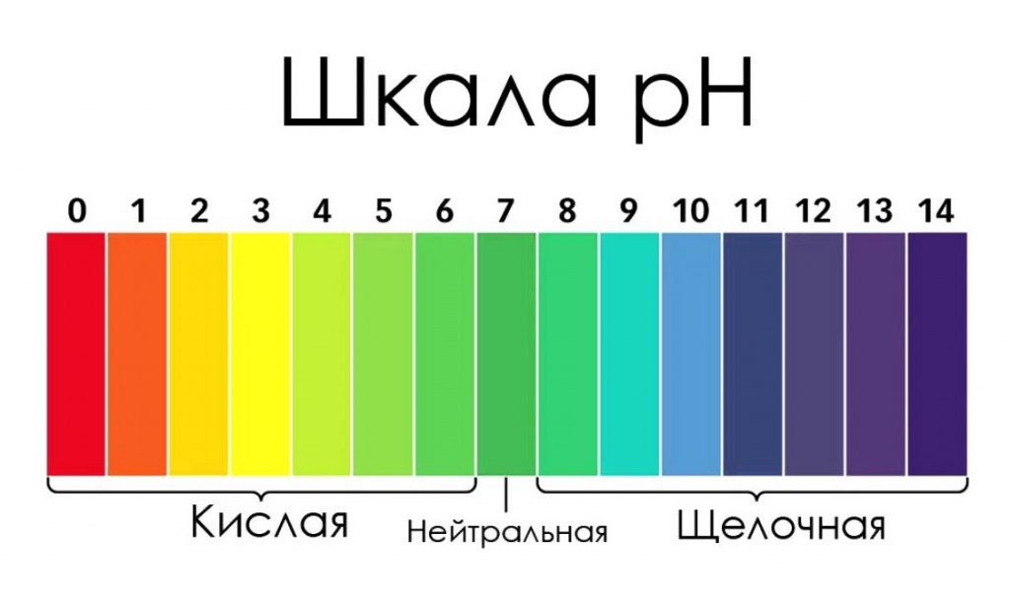(рис.1)

Приложение№2

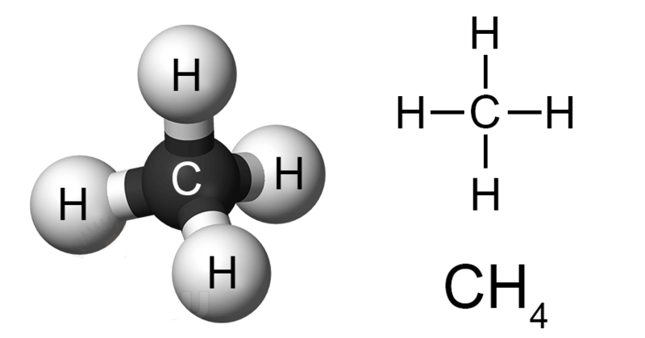(рис.1)строение метана

Приложение№3

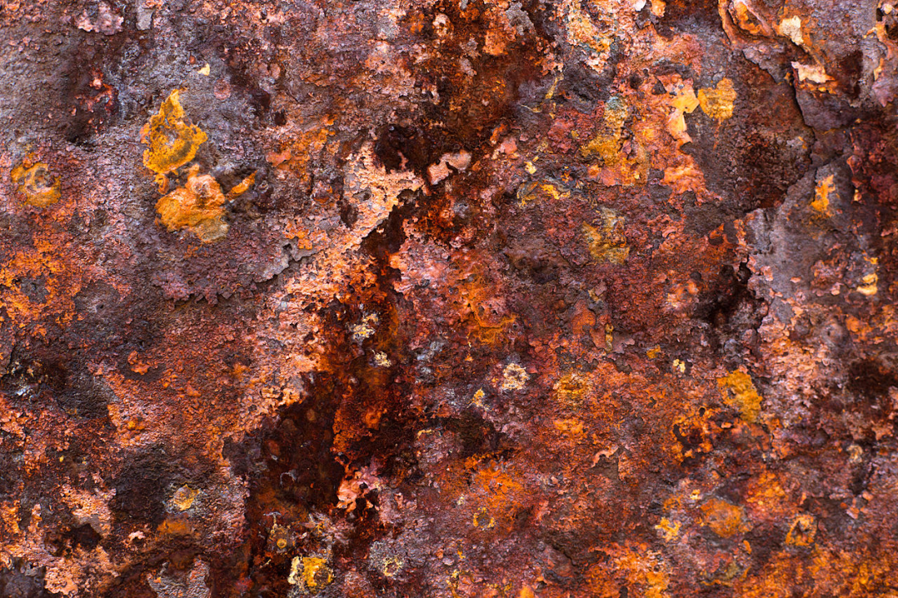

1. *Е.Э.Боровский,*  
   *преподаватель экологического*  
   *лицея № 330 (Москва)*